Documentación de kata 2

Primeramente, se creó una nueva carpeta llamada modulo 2, en la cual se ejecutó el comando para crear el entorno virtual de python.

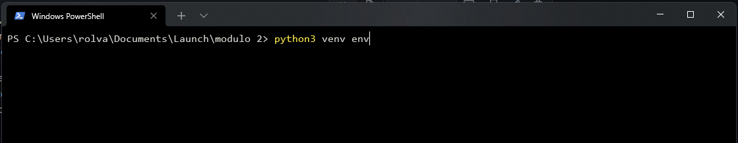

Una vez ejecutando el comando anterior, se comprobó el status del entorno virtual, el directorio difiere un poco de lo que estaba en la documentación.

De igual forma se creó el directorio src.

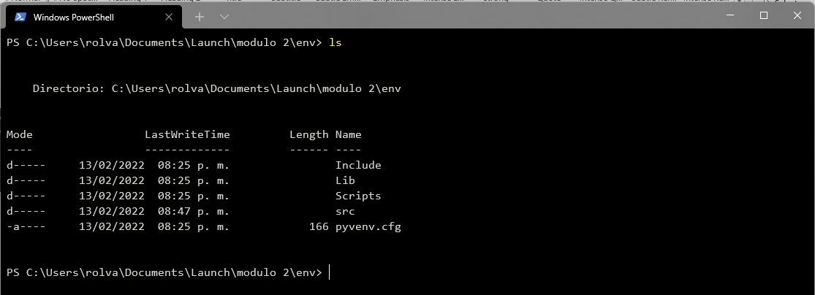

Una vez comprobando la organización de los directorios, se procede a activar el entorno virtual, resaltando que una vez ejecutado, se muestra el texto “(env)”

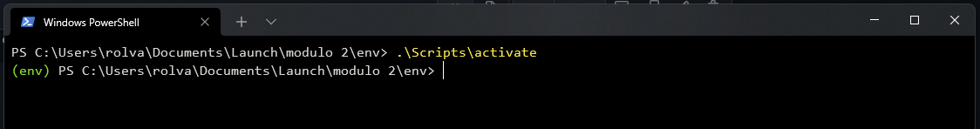

Finalmente se comprueban las bibliotecas instaladas en el entorno.

